
ตัวอักษรไทย
แผนการจัดการเรียนรู้ที่ ๗

หน่วยการเรียนรู้ที่ ๑
ตัวเลขไทย

ชั้นประถมศึกษาปีที่ ๒ เวลา ๑ ชั่วโมง
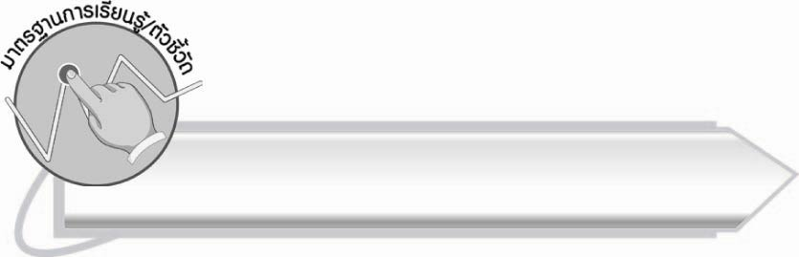
มาตรฐานการเรียนรู้/ตัวชี้วัด

มาตรฐานการเรียนรู้
มาตรฐาน ท ๔.๑ เข้าใจธรรมชาติของภาษาและหลักภาษาไทย การเปลี่ยนแปลงของภาษา
และพลังของภาษา ภูมิปัญญาทางภาษา และรักษาภาษาไทยไว้เป็นสมบัติของชาติ
ตัวชี้วัด
ท ๔.๑ ป. ๒/๑ บอกและเขียนพยัญชนะ สระ วรรณยุกต์ และเลขไทย


จุดประสงค์การเรียนรู้สู่ตัวชี้วัด

๑. อธิบายวิธีการเขียนเลขไทย (K)
๒. บอกและเขียนเลขไทยได้ถูกต้อง (P)
๓. ชื่นชมการเขียนเลขไทย (A)

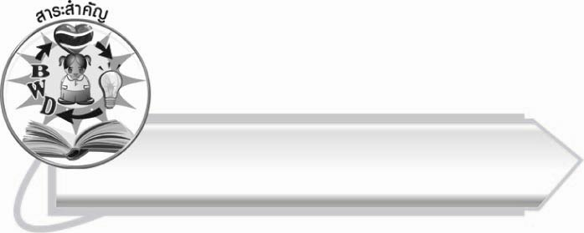
สาระสำคัญ

เลขไทยเป็นตัวอักษรไทยแบบหนึ่งที่ใช้แทนจำนวน

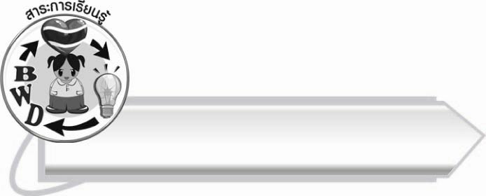
สาระการเรียนรู้

เลขไทย


สมรรถนะสำคัญของผู้เรียน

๑. ความสามารถในการสื่อสาร
- ทักษะการอ่าน
- ทักษะการเขียน
- ทักษะการฟัง การดู และการพูด
๒. ความสามารถในการคิด
- การสังเคราะห์
- การจัดระบบความคิดเป็นแผนภาพ
- การสรุปความรู้
๓. ความสามารถในการแก้ปัญหา



คุณลักษณะอันพึงประสงค์

ใฝ่เรียนรู้
ตัวชี้วัดที่ ๔.๑ ตั้งใจ เพียรพยายามในการเรียนและเข้าร่วมกิจกรรมการเรียนรู้
มุ่งมั่นในการทำงาน
ตัวชี้วัดที่ ๖.๑ ตั้งใจและรับผิดชอบในการปฏิบัติหน้าที่การงาน
ตัวชี้วัดที่ ๖.๒ ทำงานด้วยความเพียรพยายามและอดทนเพื่อให้งานสำเร็จ
ตามเป้าหมาย
รักความเป็นไทย
ตัวชี้วัดที่ ๗.๒ เห็นคุณค่าและใช้ภาษาไทยในการสื่อสารได้อย่างถูกต้อง
เหมาะสม


ชิ้นงานหรือภาระงาน (หลักฐาน ร่องรอยแสดงความรู้)

๑. ใบงานเรื่อง การบอกและเขียนตัวเลขไทย
๒. แผนภาพความคิดสรุปความรู้เรื่อง ตัวอักษรไทย

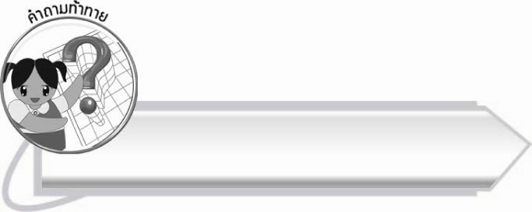
คำถามท้าทาย

ถ้าไม่มีตัวอักษรไทย จะใช้สิ่งใดสื่อสารกันได้บ้าง

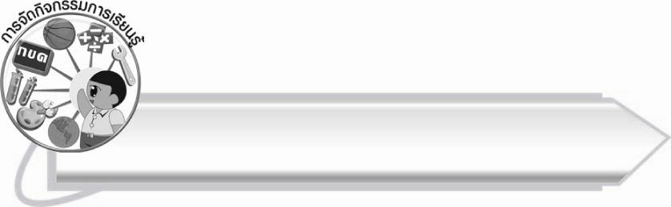
การจัดกิจกรรมการเรียนรู้

๑. ให้นักเรียนสังเกตสิ่งที่อยู่รอบตัวว่ามีอะไรบ้าง จำนวนเท่าไร โดยครูใช้คำถามกระตุ้นความคิดของนักเรียน เช่น
- ในห้องเรียนมีนักเรียนชายและนักเรียนหญิงจำนวนเท่าไร
- ใครมีดินสอยกมือขึ้น
- ใครมีที่ใส่ดินสอเป็นผ้ายกมือขึ้น
เมื่อนับจำนวนแล้วให้นักเรียนฝึกเขียนเลขไทยแทนจำนวน อาจให้ออกมาเขียนบนกระดาน หรือใช้นิ้วเขียนบนโต๊ะก็ได้
๒. ให้นักเรียนศึกษาความรู้เรื่อง ตัวเลขไทย แล้วร่วมกันสรุปความเข้าใจ
๓. ให้นักเรียนทำใบงานที่ ๓ เรื่อง การบอกและเขียนตัวเลขไทย จากนั้นร่วมกันตรวจสอบความถูกต้อง
๔. ให้นักเรียนและครูร่วมกันสรุปความรู้ ดังนี้
๏ ตัวเลขไทยเป็นตัวอักษรไทยแบบหนึ่งที่ใช้แทนจำนวน
๕. ให้นักเรียนเขียนแผนภาพความคิดสรุปความรู้เรื่อง ตัวอักษรไทย จากนั้นร่วมกันตรวจสอบ
ความถูกต้อง
๖. ให้นักเรียนร่วมกันแสดงความคิดเห็น โดยครูใช้คำถามท้าทาย ดังนี้
๏ ถ้าไม่มีตัวอักษรไทย จะใช้สิ่งใดสื่อสารกันได้บ้าง

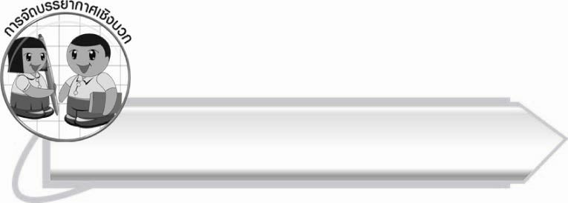
การจัดบรรยากาศเชิงบวก

ให้นักเรียนฝึกทักษะการนับจำนวน ซึ่งสามารถนำไปใช้ได้ในชีวิตประจำวัน และฝึกเขียน
เลขไทยให้ถูกต้องสวยงาม เพื่อให้เกิดความชื่นชมด้วยตนเอง

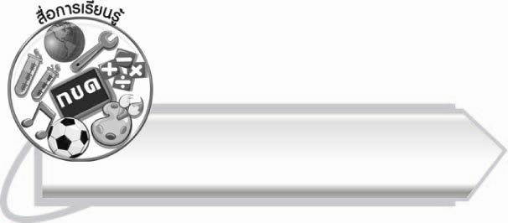
สื่อการเรียนรู้

๑. สิ่งที่อยู่รอบตัว
๒. ใบงาน

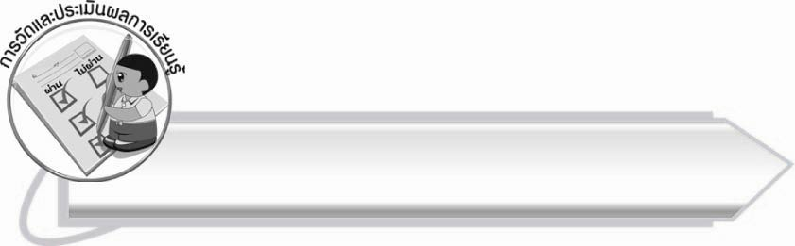
การวัดและประเมินผลการเรียนรู้

๑. วิธีการวัดและประเมินผล
๑.๑ สังเกตพฤติกรรมของนักเรียนในการเข้าร่วมกิจกรรม
๑.๒ ตรวจใบงานที่ ๓
๒. เครื่องมือ
แบบสังเกตพฤติกรรมการเข้าร่วมกิจกรรม
๓. เกณฑ์การประเมิน
การประเมินพฤติกรรมการเข้าร่วมกิจกรรม
ผ่านตั้งแต่ ๒ รายการ ถือว่า ผ่าน
ผ่าน ๑ รายการ ถือว่า ไม่ผ่าน

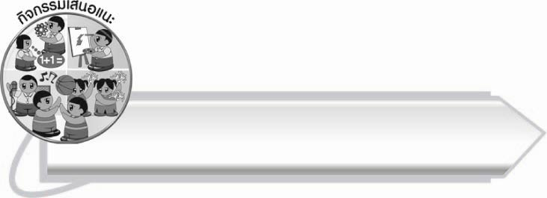
กิจกรรมเสนอแนะ

ให้นักเรียนฝึกเขียนอักษรไทยให้สวยงามและถูกต้องโดยคัดลายมือ ชื่อ - นามสกุล ชั้น โรงเรียน คติพจน์ และปรัชญาประจำโรงเรียน ให้รางวัลนักเรียนที่คัดได้สวยที่สุด

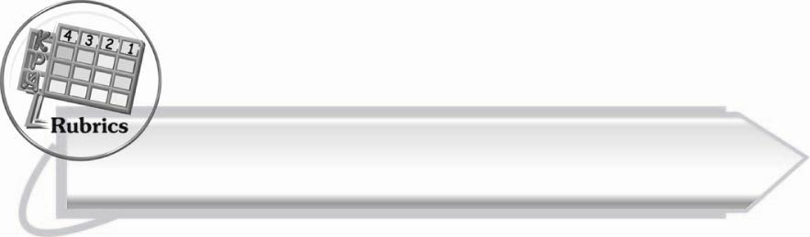
การประเมินผลตามสภาพจริง (Rubrics)

การประเมินใบงานนี้ให้ผู้สอนพิจารณาจากเกณฑ์การประเมินผลตามสภาพจริง (Rubrics)
เรื่อง การบอกและเขียนตัวเลขไทย
ระดับคะแนน  เกณฑ์การประเมิน | ๔ | ๓ | ๒ | ๑
การบอกและเขียนตัวเลขไทย | บอกและเขียนตัวเลขไทยแทนจำนวนได้ถูกต้องทุกจำนวน  ด้วยตนเอง | บอกและเขียนตัวเลขไทยแทนจำนวนได้  ด้วยตนเอง  มีบางจำนวนผิด  แต่แก้ไข  ด้วยตนเองได้ | บอกและเขียนตัวเลขไทยแทนจำนวนได้ถูกต้อง  เป็นส่วนใหญ่ และเมื่อมีผู้แนะนำก็สามารถแก้ไขได้ | บอกและเขียนตัวเลขไทยแทนจำนวนได้  แต่ต้องมีผู้แนะนำ

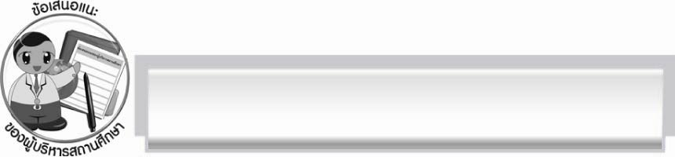
ข้อเสนอแนะของผู้บริหารสถานศึกษา
______________________________________________________________________________
______________________________________________________________________________
______________________________________________________________________________
______________________________________________________________________________
______________________________________________________________________________
______________________________________________________________________________
______________________________________________________________________________
______________________________________________________________________________
______________________________________________________________________________
______________________________________________________________________________
______________________________________________________________________________
______________________________________________________________________________
______________________________________________________________________________
______________________________________________________________________________
______________________________________________________________________________
______________________________________________________________________________
______________________________________________________________________________
______________________________________________________________________________
______________________________________________________________________________
______________________________________________________________________________
______________________________________________________________________________
______________________________________________________________________________
______________________________________________________________________________
______________________________________________________________________________

ลงชื่อ_________________________ (ผู้บริหารสถานศึกษา)
(_________________________)
________/________/_______


บันทึกหลังการสอน

ผลการจัดการเรียนการสอน

______________________________________________________________________________
______________________________________________________________________________
______________________________________________________________________________
______________________________________________________________________________
______________________________________________________________________________
______________________________________________________________________________

ปัญหา/อุปสรรค

______________________________________________________________________________
______________________________________________________________________________
______________________________________________________________________________
______________________________________________________________________________
______________________________________________________________________________
______________________________________________________________________________

แนวทางแก้ไข

______________________________________________________________________________
______________________________________________________________________________
______________________________________________________________________________
______________________________________________________________________________
______________________________________________________________________________
______________________________________________________________________________

ลงชื่อ_____________________________ (ผู้บันทึก)
(_________________________)
________/________/_______

